# Web version ABMODEL DELIVERY

## Mapa de Control

Mapa para ver administrador (rosa, su posición se modifica en el código fuente, ya que es fácil de modificar y es solo uno, si desea expandirlo, puede pedirlo a mantenimiento), vendedores (verde), proveedores (azul), pedidos (amarillo) y ventas (purpura).

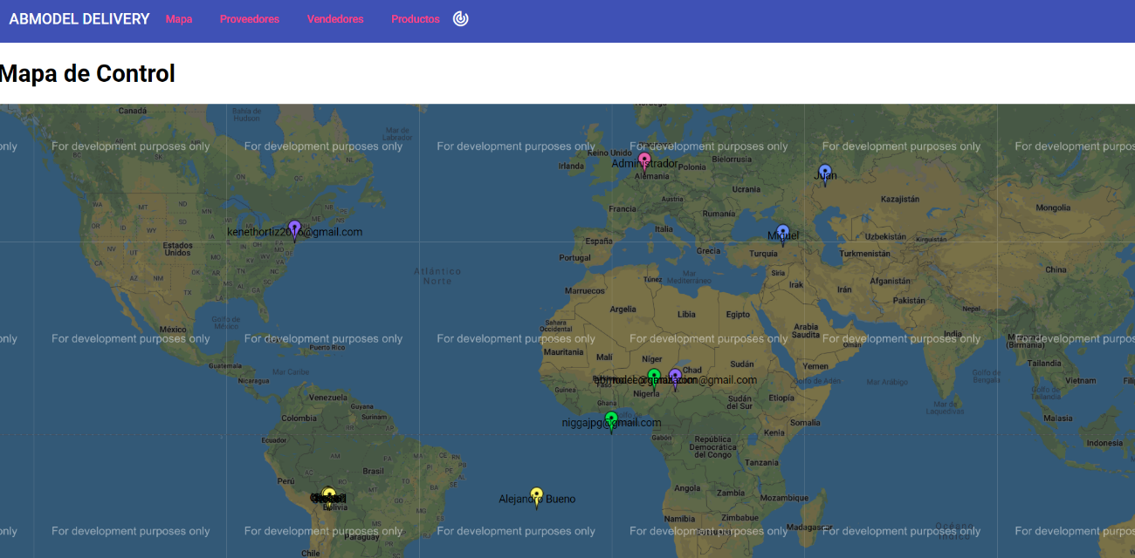

## Plantilla de Proveedores

### Lista de Proveedores

Se ve en Proveedores, la lista de proveedores y hay un botón para crear proveedores, se asigna un botón ya que este necesitará un mapa para busca a que latitud y longitud se lo añadirá.

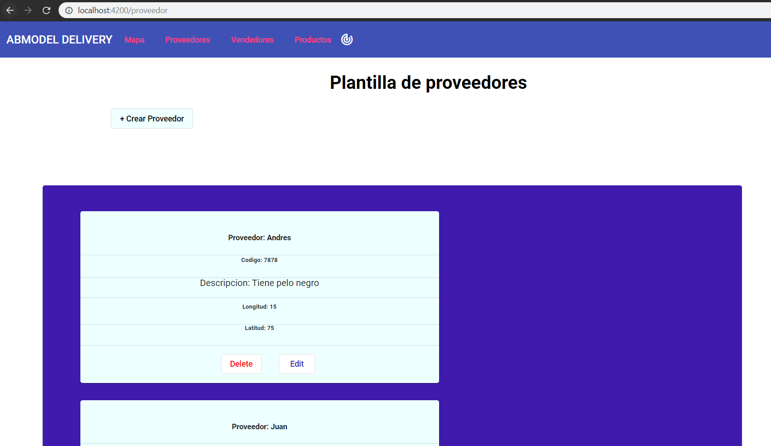

### Registro de Proveedores

Se registran los proveedores con los datos respectivos:

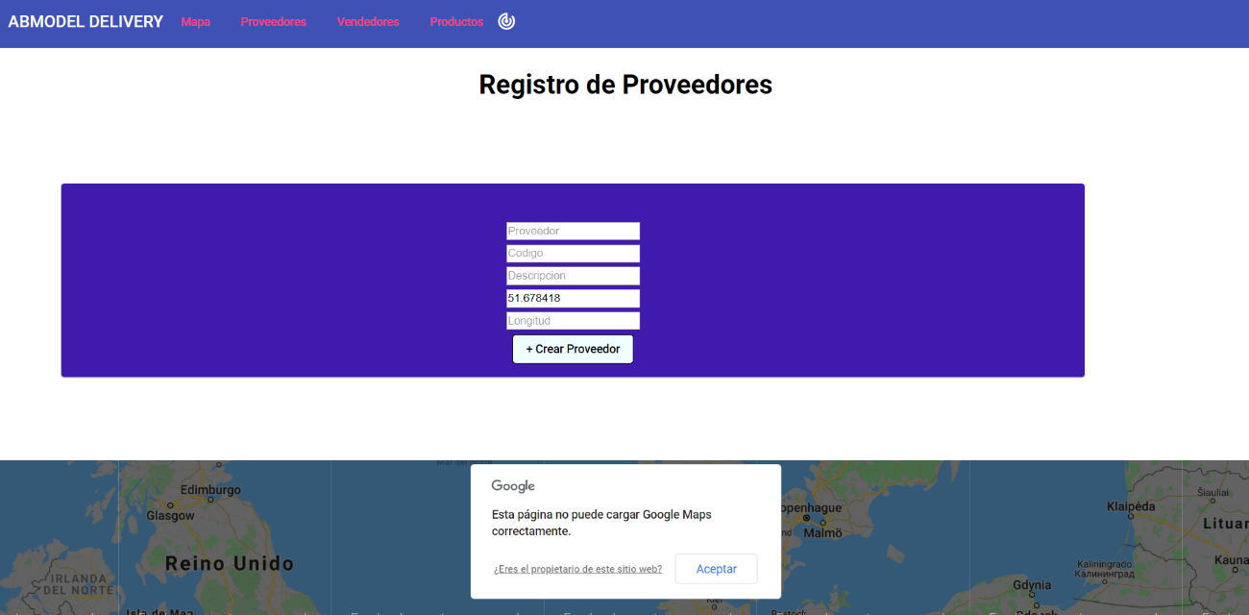

## Plantilla de Vendedores

En vendedores se observa el registro de las cuentas para los vendedores, las creará el administrador, ya que solo los escogidos por la empresa pueden tener una cuenta útil para la aplicación móvil. Se necesita de un click a cualquiera de los botones o espacios para ingresar datos para visualizar la lista de vendedores.

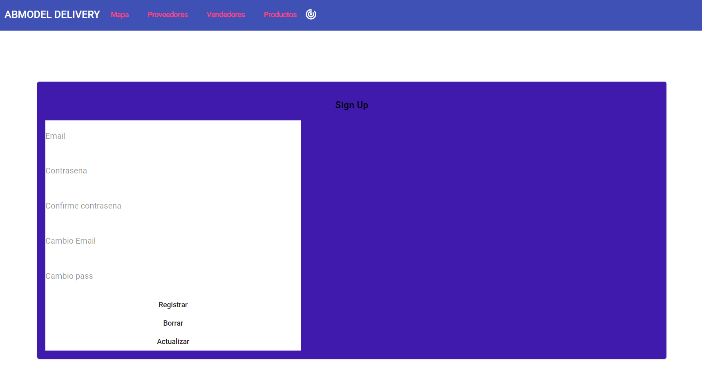

## Plantilla de productos

En productos se pueden crear productos y ver la lista de los productos en existencia.

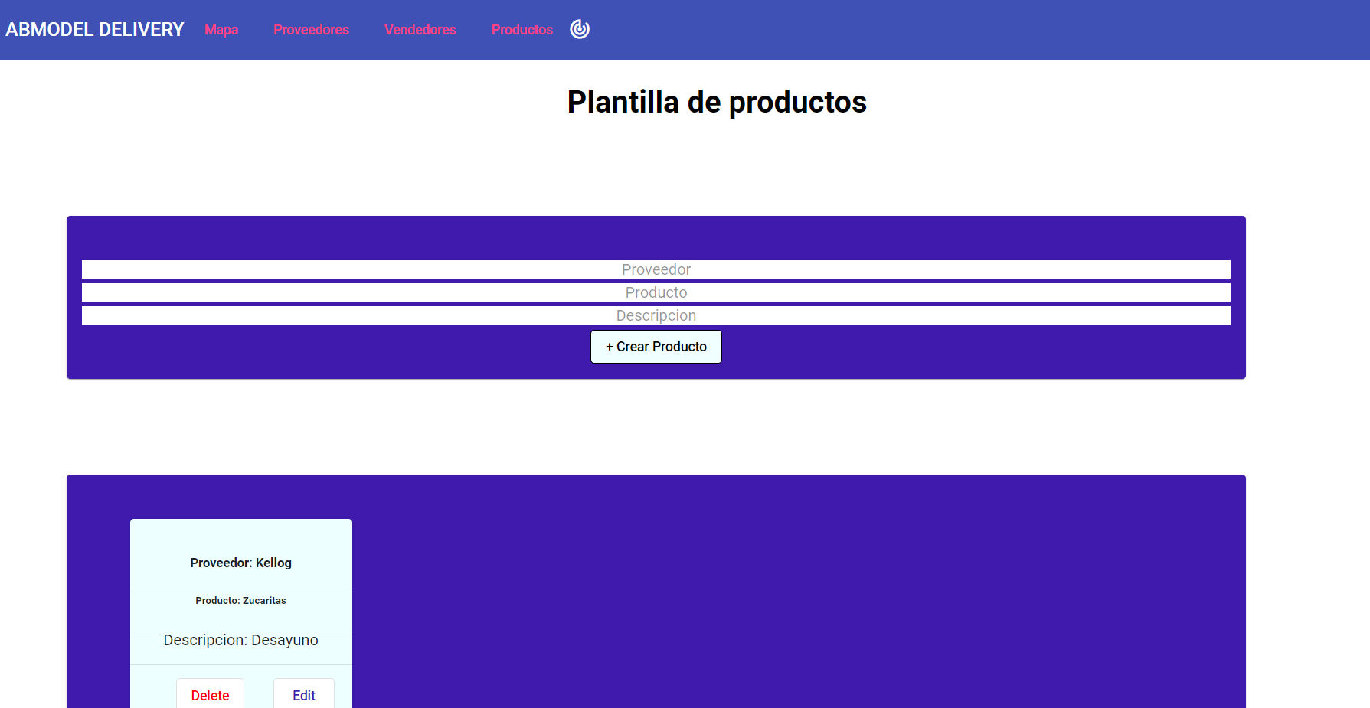

## Formato de listas

### Item dentro de la lista

Cada lista, tanto de vendedores, productos o proveedores tiene este formato, el cual se ve como la imagen de abajo, donde se observan sus componentes esenciales y la opción de borrar (directamente, o sea, sin confirmación) o editar que guía al punto 1.5.2).

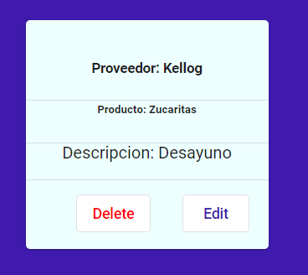

### Modificación de Item dentro de la lista

Al apretar el botón “Edit” en la imagen anterior, el seleccionado cambiará para verse el formato de la imagen de abajo y podrá el administrador modificar su contenido que lo modificará al apretar el botón “Update”.

